Что делают логопеды?

Широко распространено мнение о том, что логопеды только «ставят» звуки, т.е. исправляют неправильное произношение. Это не совсем так.
Глобальной целью логопедического воздействия является РАЗВИТИЕ ВСЕЙ РЕЧЕВОЙ СИСТЕМЫ в целом, а именно:
- Развитие общей речевой активности.
- Накопление словаря.
- Развитие физического и речевого слуха.
- Развитие грамматической стороны речи.
- Обучение навыкам словообразования и словоизменения.
- Развитие артикуляционной моторики.
- Развитие связной речи.
- Коррекция произношения.
В ходе работы решается ряд дополнительных задач:
- Развитие психических процессов (внимание, память, восприятие, мышление).
- Формирование элементарных учебных навыков.
- Формирование предпосылок обучения грамоте.
- Профилактика нарушений письма и чтения.

Во сколько лет лучше обращаться к логопеду

Календарь посещения логопеда:
В 1 год - логопед оценит понимание обращенной речи, усвоение ребенком основных правил коммуникации, артикуляционный аппарат ребенка.
В 2 года - логопед оценит активный словарный запас и степень понимания речи.
В 3 года - если ребёнок не произносит к 3 годам большинство звуков (более 10 – 15 звуков), произносит менее 1000 слов, не умеет строить фразу.
В 4 года - логопед оценит развернутость речи, развитие артикуляционной моторики, состояние звукопроизношения
В 5 лет - логопед оценит правильность произношения звуков и готовность к обучению грамоте, состояние связной речи
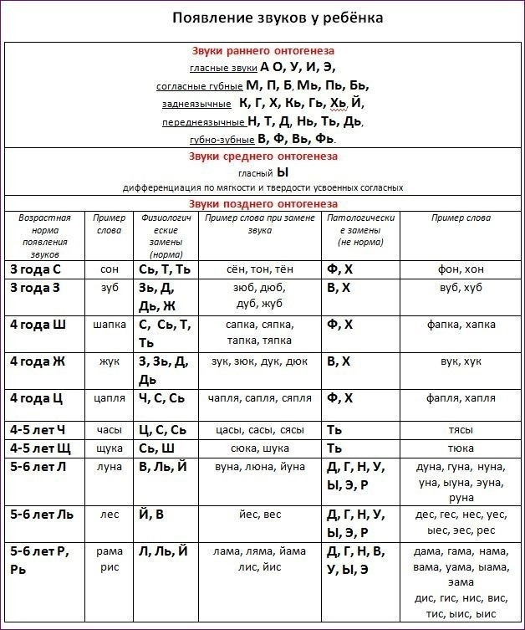

Если ваш малыш посещает логопедические занятия, знайте, что плохую речь нельзя исправить за одно и даже два занятия. Для этого потребуется время и совместные усилия логопеда, ребенка и его родителей. Только совместная работа логопеда и родителей определяет общий успех коррекционного обучения.

